Информация по учебно-тренировочному мероприятию на г/к «Саланга» (Красноярский край) http://www.salanga.ru/

Информация для детей 2006 г.р. и старше:
Тренер Валинтеев А.В.: Гусельников Александр, Бут Богдан, Дьяконова Злата, Кривошеев Станислав, Семенюк Юля, Катков Илья, Слющенков Иван, Бочевская Вероника, Брезгина Алина, Александров Андрей, Дашевский Ян.
Тренер Тюменцев В,Ю. свои списки выложил списки в Вибере

1. Сроки: 24.11-30.11.2016.
2. Место нахождения
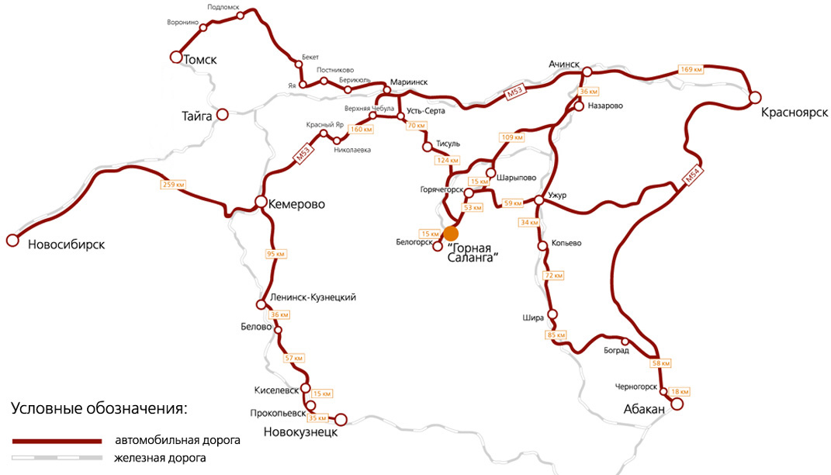
3. Проживание: 2-х,4-х местные номера, Питание 4-х разовое.
4. Информация по отъезду/приезду:
- отъезд 24.11.15 от л/б «Метелица», общий сбор в 05.00 (утро).
- приезд 30.11.15 на л/б «Метелица» поздним вечером (около 23.00), более подробная информация будет в СМС родителям накануне приезда.
5. Примерный распорядок дня:
- 8.00 Подъем
- 8.05 - 8.25 Зарядка
- 9.00 Завтрак
- 10.00 - 12.00 Первая тренировка
- 13.00 Обед
- 15.00 – 17.00 Вторая тренировка
- 18.00 Ужин
- 21.00 Второй ужин
- 21.30 Собрание (подведение итогов тренировочного дня)
- 23.00 Отбой

Предполагается: 5 тренировочных дней, 6 день – контрольные соревнования.

Для ребят 2002 и ст. результаты контрольных тренировок являются отборочными к Первенству России (янв.2016) и Спартакиаде учащихся (март 2016).

Для ребят 2003-2004, результаты контрольных тренировок являются отборочными к Первенству России (янв.2016).

Для ребят 2005-2006 результаты контрольных тренировок являются отборочными к Всероссийским детским соревнованиям (г.Томск, г.Красноярск, март 2016).

6. Ориентировочный бюджет:
Проезд едем на заказном автобусе: Томск-Саланга-Томск – 3000
Проживание/питание: 9000 (1500*6дн)
Подъемник: 3000 (500*6дн)
Итого: 15000.

Деньги передаем тренеру либо в день отъезда (24.11.16), либо переводим на карту 4276 6400 1025 9424 Валинтеев Артем Викторович. Лучше перевести.

7. Берем с собой!
Документы:
- свидетельство о рождении ребенка;
- согласие (возможно заполнить перед выездом,взяв бланк у тренера).

Вещи: - горнолыжный инвентарь (лыжи, ботинки, палки, шлем, очки, перчатки, плотные высокие носки 2 пары);
- зимний утепленный костюм (штаны,куртка);
- кроссовки, тапочки.

Учебные принадлежности: - учебники и тетрадки (желательно по заданию предварительно полученному от учителей в школе).

Карманные деньги: не нужны. Можно дать детям 500-1000 р. на сувениры.

8 Освобождения от школы: пишем в личном сообщении по Виберу или обычное СМС (ФИО ребенка, полное наименование школы, класс). Справку можно будет забрать за 2 дня до отъезда ь у сторожа ДЮСШ ЗВС на л/б «Метелица» с 8.00 - 20.00.

9 Вопросы: звоним тренеру 8(923)407-47-05 (Валинтеев Артем Викторович).

Информация для детей 2007-2009 г.р.:
Тренер Валинтеев А.В.: Слющенкова Диана. Карабатова Милана, Выстропов Алексей, Новиков Андрей, Личман Виктория, Солонина Даша, Ган Михаил, Рафиков Мансур, Чернякова Виктория, Химидулина Дарина, Брюханова Алиса, Рудов Динил, Осетрова Ксения, Егорова Василина
По результатам нормативов СФП: Дашевский Георгий, Брюханова Анфиса, Заболотный Арсений.
Тренер Тюменцев В,Ю. свои списки выложил списки в Вибере
1. Сроки: 24.11-30.11.2016.
2. Место нахождения
3. Проживание: 2-х,4-х местные номера, Питание 4-х разовое.
4. Информация по отъезду/приезду:
- отъезд 30.11.16 от л/б «Метелица», общий сбор в 05.00 (утро).
- приезд 03.12.16 на л/б «Метелица» поздним вечером (около 23.00), более подробная информация будет в СМС родителям накануне приезда.
5. Примерный распорядок дня:
- 8.00 Подъем
- 8.05 - 8.25 Зарядка
- 9.00 Завтрак
- 10.00 - 12.00 Первая тренировка
- 13.00 Обед
- 15.00 – 17.00 Вторая тренировка
- 18.00 Ужин
- 21.00 Второй ужин
- 21.30 Собрание (подведение итогов тренировочного дня)
- 23.00 Отбой

Предполагается: 2 тренировочных дня, 1 день – контрольные соревнования.

Для ребят 2007-2008 результаты контрольных тренировок являются отборочными к Всероссийским детским соревнованиям (г.Томск, г.Красноярск, март 2016).

6. Ориентировочный бюджет:
Проезд (едем на заказном автобусе): Томск-Саланга-Томск – 3000
Проживание/питание: 4500 (1500*3дн)
Подъемник: 1500 (500*3дн)
Итого: 9000.

Деньги передаем тренеру либо в день отъезда (30.11.16), либо переводим на карту 4276 6400 1025 9424 Валинтеев Артем Викторович. Лучше перевести.

7. Берем с собой!
Документы:
- свидетельство о рождении ребенка;
- согласие (возможно заполнить перед выездом, взяв бланк у тренера).

Вещи: - горнолыжный инвентарь (лыжи, ботинки, палки, шлем, очки, перчатки, плотные высокие носки 2 пары);
- зимний утепленный костюм (штаны,куртка);
- кроссовки, тапочки.

Учебные принадлежности: - учебники и тетрадки (желательно по заданию предварительно полученному от учителей в школе).

Карманные деньги: не нужны. Можно дать детям 500-1000 р. на сувениры.

8 Освобождения от школы: пишем в личном сообщении по Виберу или обычное СМС (ФИО ребенка, полное наименование школы, класс). Справку можно будет забрать за 2 дня до отъезда у сторожа ДЮСШ ЗВС на л/б «Метелица» с 8.00 - 20.00.

9 Вопросы: звоним тренеру 8(923)407-47-05 (Валинтеев Артем Викторович).

